Утверждаю

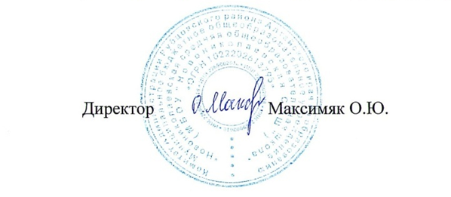

Приказ от 02.09.2024 г . № 211

График родительского контроля организации питания обучающихся

МБОУ «Новониколаевская СОШ»

на 2024-2025 учебный год

|  |  |  |
| --- | --- | --- |
| Дата | I смена | класс |
| 10-15 число месяца | 10.50-11.30 | 5,6,10 классы |
| 17-22 число месяца | 9.50-10.30 | 1-4 классы |
| 24-28 число месяца | 11.50-12.30 | 7,8,9,11 классы |